ĐỀ THI TRẮC NGHIỆM KỸ THUẬT SỐ
CÂU 1:
Hãy cho biết biểu diễn nhị phân của số 6 thập phân.
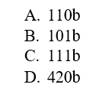
CÂU 2:
Hãy cho biết biểu diễn nhị phân của số 11 thập phân
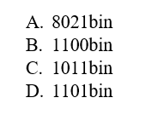
CÂU 3:
Hãy cho biết biểu diễn thập phân mã nhị của số 349.
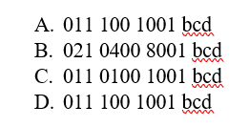
CÂU 4:
Biểu diễn thập lục phân của số 1111
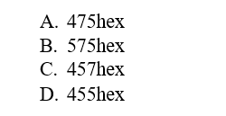

CÂU 5:
Biểu diễn thập phân của số 1100bin
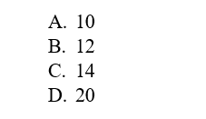
CÂU 6:
Biểu diễn thập phân của số ABChex
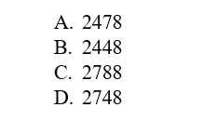
CÂU 7:
Biểu diễn thập phân của số 1101101000bcd
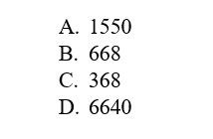
CÂU 8:
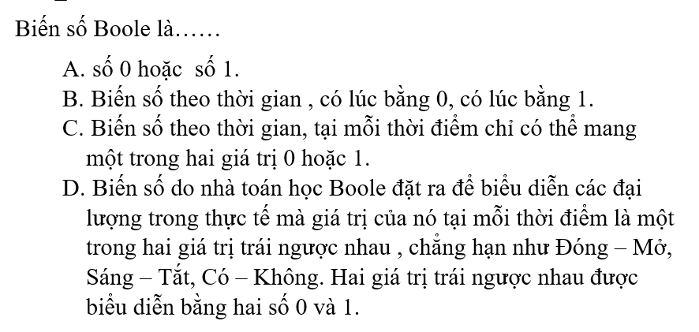
CÂU 9:
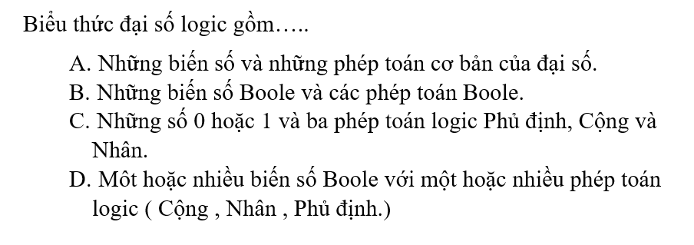
CÂU 10:
Cho biểu thức đại số Boole (X+X*Y).
Biểu thức nào tương đương với biểu thức đã cho:
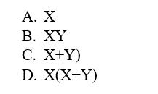
CÂU 11:
Cho biểu thức đại số Boole (X+ $\overline{X}$*Y).
Biểu thức nào tương đương với biểu thức đã cho:
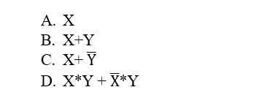
CÂU 12:
Cho hàm số Boole Y = (M+N)*($\overline{P}$*N+M).
Tìm bảng thực trị của Y tương ứng với biểu thức đã cho ở trên :
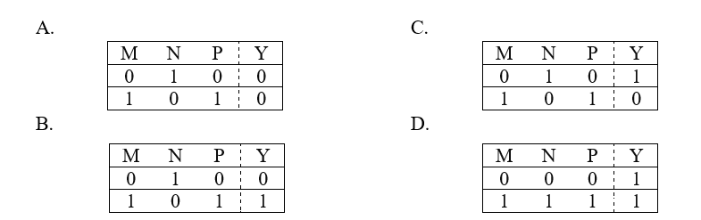

CÂU 13:

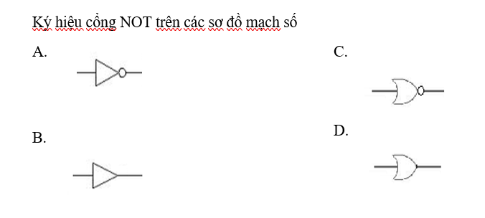
CÂU 14:
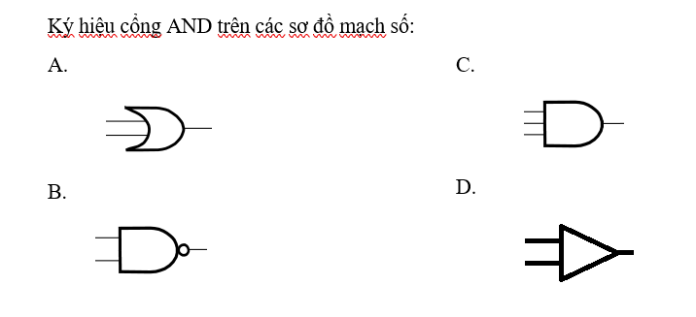
CÂU 15:
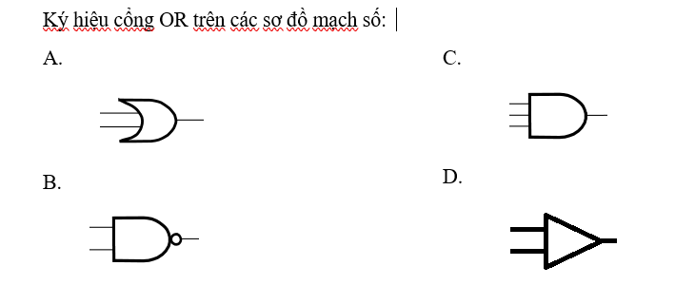

CÂU 16:
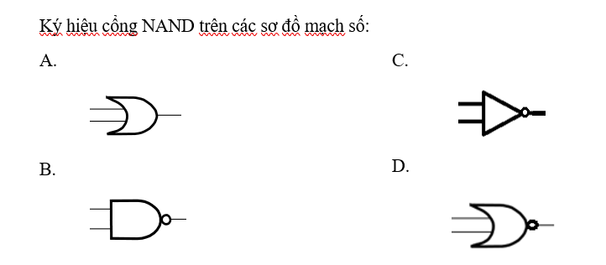
CÂU 17:
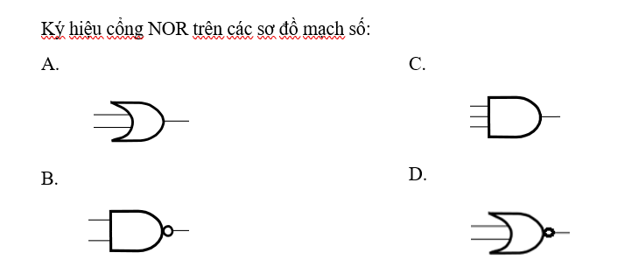

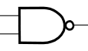
CÂU 18:
K
L S
Cho cổng logic như hình vẽ bên:
Biểu thức đại số tương ứng là :
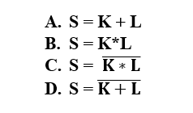

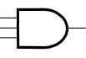
CÂU 19:
M
N S
P
Cho cổng logic như hình vẽ bên:

Biểu thức đại số tương ứng là :
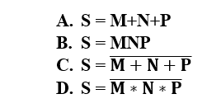
CÂU 20:
E
T
F
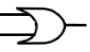
Cho cổng logic như hình vẽ bên:
Biểu thức đại số tương ứng là :
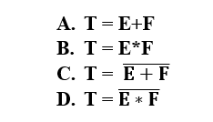
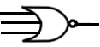
CÂU 21:
M
N Q
P
Cho cổng logic như hình vẽ bên:
Biểu thức đại số tương ứng là :
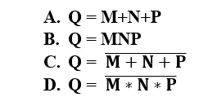

CÂU 22:
Cho đồ thị các tín hiệu M, N, W , X , Y , Z như hình vẽ dưới đây. Biểu thức đại số nào sau đây đúng:
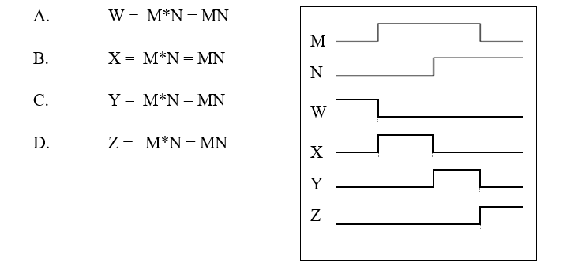

ĐÁP ÁN CÂU HỎI TRẮC NGHIỆM KTS
CHƯƠNG 1 Hệ Thống Số
CÂU HỎI | ĐÁP |  |  | GHI CHÚ
CÂU 1 |  | A
CÂU 2 |  | C
CÂU 3 |  | C
CÂU 4 |  | C
CÂU 5 |  | B
CÂU 6 |  | D
CÂU 7 |  | C

CHƯƠNG 2 Đại số Boole
CÂU HỎI | ĐÁP  ÁN ĐÚNG | NỘI DUNG CHÍNH CỦA CÂU
CÂU 8 | D
CÂU 9 | D
CÂU 10 | A
CÂU 11 | B
CÂU 12 | D

CHƯƠNG 3 Các Cổng Logic Căn bản
CÂU HỎI | ĐÁP ÁN ĐÚNG | NỘI DUNG CHÍNH CỦA CÂU
CÂU 13 | A | Ký hiệu cổng NOT trong sơ đồ mạch logic
CÂU 14 | C | Ký hiệu cổng AND trong sơ đồ mạch logic
CÂU 15 | A | Ký hiệu cổng OR trong sơ đồ mạch logic
CÂU 16 | B | Ký hiệu cổng NAND trong sơ đồ mạch logic
CÂU 17 | D | Ký hiệu cổng NOR trong sơ đồ mạch logic
CÂU 18 | C | Biểu thức của NAND2
CÂU 19 | B | Biểu thức của AND3
CÂU 20 | A | Biểu thức của OR2
CÂU 21 | C | Biểu thức của NOR3
CÂU 22 | C | Đồ thị tín hiệu vào tín hiệu ra cổng AND2

